Министерство образования Республики Коми
ГОСУДАРСТВЕННОЕ ОБЩЕОБРАЗОВАТЕЛЬНОЕ УЧРЕЖДЕНИЕ
«КОМИ РЕСПУБЛИКАНСКИЙ ЛИЦЕЙ ПРИ СЫКТЫВКАРСКОМГОСУДАРСТВЕННОМ УНИВЕРСИТЕТЕ»
Элективный учебный предмет
«Методы исследования в биологии и экологии»
Учебно-исследовательская работа
ОЦЕНКА КАЧЕСТВА КОЛОНОСКОПИИ
КАК МЕТОДА ПРОФИЛАКТИКИ
КОЛОРЕКТАЛЬНОГО РАКА

Научный руководитель  учитель биологии |  | Герасименко Наталья Львовна
Исполнитель  учащаяся 11 кл. |  | Гусарова Александра Михайловна
Научный консультант  врач - эндоскопист НИИ неотложной детской хирургии и травматолигии,  г. Москва |  | Меркулова Анастасия Олеговна

Проверка на антиплагиат:
Оригинальность – 75,93%
Совпадения – 24,07%


г. Сыктывкар 2023
Оглавление
Введение 3
Глава 1. Обзор литературы 5
Глава 2. Материал и методы 11
Глава 3. Результаты и их обсуждение 12
Заключение и выводы 17
Литература 18
Приложение 21

Введение
Колоректальный рак (КРР) – актуальная проблема здравоохранения. В развитых странах КРР занимает второе место в структуре онкологической заболеваемости. Ежегодно в мире от КРР умирает около 880 000 человек; ежегодно диагностируют около 1,8 миллиона новых случаев [4].
Колоректальный рак – это злокачественная опухоль ободочной или прямой кишки человека [16]. Чаще всего она развивается из полипов – доброкачественных образований, которые появляются при разрастании клеток, выстилающих изнутри толстую кишку [18]. Полипы со временем могут трансформироваться в раковую опухоль, поэтому их нужно удалять и проверять на наличие злокачественных клеток.
ККР относится к числу заболеваний, в отношении которых наиболее эффективны профилактические меры, в том числе скрининг [8]. Уровень выявления полипов является одним из критериев качества колоноскопии, проводимой с целью скрининга. Согласно Приказу Министерства здравоохранения РФ № 404н от 27 апреля 2021 г «Об утверждении порядка проведения профилактического медицинского осмотра и диспансеризации определенных групп взрослого населения», колоноскопия включена во второй этап диспансеризации [17]. В связи с этим, качество проводимого эндоскопического исследования – вопрос, который не теряет своей актуальности. Уровень выявления полипов и уровень выявления аденом являются одними из критериев качества колоноскопии, проводимой с целью скрининга. Показатель выявления полипов (PDR – Polyp Detection Rate) – это отношение числа колоноскопий, при которых выявлен один или несколько полипов, к общему числу выполненных колоноскопий. Показатель выявления аденом (ADR – Adenoma Detection Rate) определяется отношением количества колоноскопий, в которых выявлена хотя бы одна гистологически подтверждённая аденома, к общему количеству всех колоноскопий [8].
По данным Роспотребнадзора частота возникновения злокачественных новообразований в республике Коми ежегодно увеличивается [7].
Цель работы: дать оценку качества скрининговых колоноскопий с использованием индикаторов качества PDR и ADR, проводимых в поликлинике «РГС-МЕД» г. Сыктывкара (Республика Коми).
Задачи:
- Проанализировать протоколы колоноскопий 420 пациентов за период с 01.01.22 по 30.12.22., подходящих под условия скрининга (лица в возрасте от 45 лет, не имеющие жалоб, не имеющие данных об операции на кишечнике и ранее удаленных полипов).
- Проанализировать результаты гистологического исследования выполненных при колоноскопии биопсий.
- Сравнить индикаторы PDR и ADR с рекомендуемыми значениями.
- Провести опрос среди людей в возрасте от 40 лет, выяснить степень формированности населения о методах профилактики колоректального рака.
- Представить информацию о профилактике заболевания.

Объект: протоколы колоноскопий пациентов.
Предмет: показатели PDR и ADR.
Гипотеза: показатель PDR будет соответствовать международным нормам – не менее 40%. Показатель ADR будет соответствовать международным нормам – не менее 25%.

Глава 1. Обзор литературы
1.1 Анатомические особенности толстого кишечника
В толстой кишке выделяют три отдела: слепую кишку с червеобразным отростком, ободочную кишку с четырьмя подотделами (восходящая ободочная, поперечная ободочная, нисходящая ободочная и сигмовидная кишки), а также прямую кишку с широкой частью – ампулой прямой кишки и оконечной сужающейся частью — заднепроходным каналом, заканчивающейся анальным отверстием (рис. 1, 2).
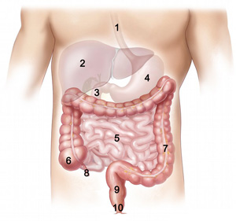
Рисунок 1. Строение толстого кишечника [11].
6 - слепая кишка, с червеобразным отростком – 8, ободочная кишка с четырьмя подотделами (восходящая ободочная, поперечная ободочная, нисходящая ободочная – 7 и сигмовидная кишка), прямая кишка – 9 с широкой частью – ампулой прямой кишки и оконечной сужающейся частью — заднепроходным каналом – 10, заканчивающейся анальным отверстием.

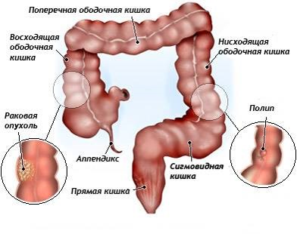
Рисунок 2. Полипы в толстой кишке [11].
В толстой кишке происходит всасывание основной массы воды, электролитов, глюкозы, витаминов и аминокислот, вырабатываемых симбиотическими бактериями толстого кишечника, а также накапливание и удерживание последнего до выведения наружу. Стенка кишечника состоит из нескольких слоев. Четыре слоя толстой кишки от просвета кнаружи: слизистая оболочка, подслизистая оболочка, мышечный слой и серозная оболочка. Мышечный слой состоит из двух слоев гладкой мускулатуры: внутреннего циркулярного слоя и наружного продольного слоя. Эти слои способствуют моторике толстой кишки (рис. 3).

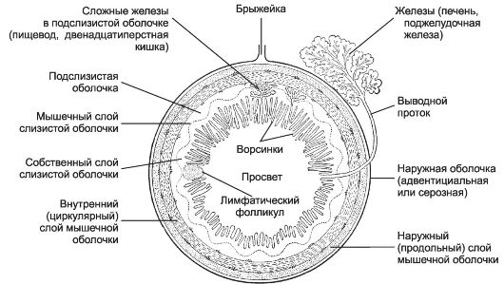
Рисунок 3. Срез толстого кишечника [19].
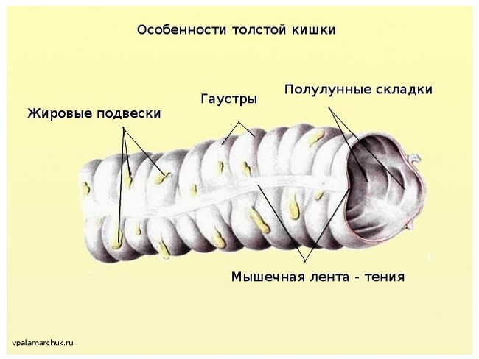
В толстой кишке присутствуют два типа моторики: гаустральное сокращение и массовое движение. Гаустры – это мешочки в толстой кишке, которые придают ей сегментированный вид (рис. 4).
Рисунок 4. Гаустры толстого кишечника [19].
1.2. Эндоскопия - эффективный метод диагностики
Эндоскопия – это инструментальное исследование, позволяющее врачу произвести осмотр внутренних полостных или трубчатых органов (например, пищевод, желудок, тонкая кишка, толстая кишка, мочеточник и т.д.), не прибегая к операции [21]. Эндоскопия (рис.5) прошла вековой путь развития и стала самостоятельным клиническим направлением, как эффективный метод диагностики и лечения разнообразных, в том числе злокачественных, заболеваний [1].
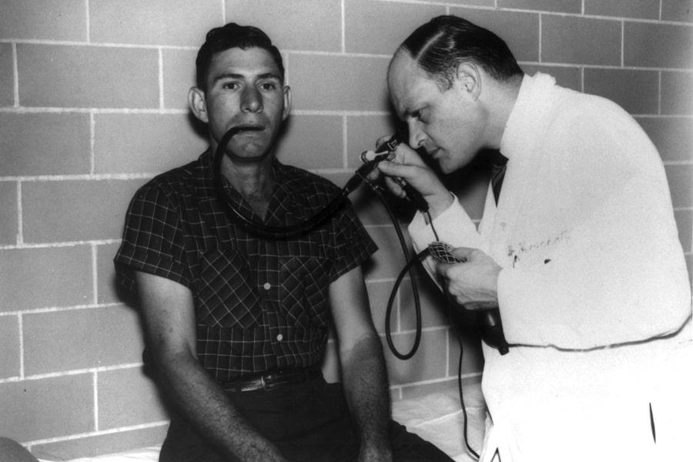
Рисунок 5. Исследование с помощью эндоскопа [22].

Эндоскопическое исследование толстой кишки, являющееся самым информативным методом обследования слизистой оболочки нижнего отдела пищеварительного тракта, позволяет определить характер эпителиальных образований, а также оценить толщину стенки органа, что является в определенных случаях принципиальным моментом диагностики. Современные возможности эндоскопических технологий позволяют улучшить качество исследования прямой и ободочной кишки, как следствие повысить эффективность ранней диагностики и своевременного лечения аденом кишки, что является достоверной профилактикой колоректального рака [5].
1.3. Полипы – доброкачественные новообразования
Полип – собирательное клинико-морфологическое понятие, обозначающее небольшую доброкачественную опухоль, возвышающуюся над слизистой оболочкой (рис. 6). Наиболее часто полипы толстой кишки развиваются в возрасте 40-60 лет. Факторы риска и механизмы возникновения полипов толстой кишки активно изучаются. Из факторов внешней среды значимым является характер питания с преобладанием в диете рафинированных продуктов, способствующих запорам, длительному стазу кишечного содержимого [13].

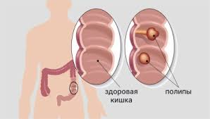
Рисунок 6. Строение полипа [10].
Выявление полипов играет важную роль в предупреждении возникновения рака, так как данный процесс является обязательным предраком. Эндоскопический метод лечения доброкачественных образований в объеме колоноскопии с электроэксцизией (основной метод удаления полипов) полипов распространён повсеместно и является «золотым стандартом» [18].
Колоректальные аденомы являются распространенным заболеванием среди населения. Аденома – доброкачественная опухоль, четко отграниченная опухоль из железистого эпителия. Распространенность колоректальных аденом составляет от 22 до 61 % (поо данным колоноскопических исследований в США, которые проводились пациентам без клинических проявлений и с отсутствием в анамнезе (в том числе семейном) полипов или рака, частота колоректальных аденом составила от 25 до 41 %) [3].
Последовательность «аденома – рак» подтверждена. Риск развития рака прямой и ободочной кишки у лиц с аденоматозными (растущими на поверхности толстой кишки и сопряжёнными с высокой степенью риска развития рака) полипами в 3–5 раз выше, чем в общей популяции. В связи с высоким риском злокачественной трансформации колоректальных аденом, их ранняя диагностика и своевременное лечение являются предохранительными мерами по снижению заболеваемости колоректальным раком [3]. Пожилые пациенты имеют повышенный риск возникновения аденом. При вскрытиях у людей моложе 50 лет аденомы выявляются в 17 %, от 50 до 59 лет – в 35 %, 60-69 лет – в 56 %, 70 лет и старше – в 63 % случаев. Данные скрининговых колоноскопий показали приблизительно аналогичные результаты: в возрасте 50-59 лет аденомы диагностированы у 21-28 %, 60-69 лет – у 41-45 %, 70 лет и старше – у 53–58 % пациентов [3].
У детей полипы толстой кишки чаще встречаются в рамках наследственных полипозных синдромов. [13].
1.4. Рак толстой кишки
Рак толстой кишки – одно из наиболее распространенных онкологических заболеваний. При условии проведения правильного лечения можно добиться выздоровления у большинства пациентов [8].
Термин «колоректальный рак», или «рак толстой кишки», объединяет злокачественные опухоли всех отделов толстой кишки: рак червеобразного отростка, рак слепой кишки, рак восходящей ободочной кишки, рак печеночного изгиба ободочной кишки, рак поперечной ободочной кишки, рак селезеночного изгиба ободочной кишки, рак нисходящей ободочной кишки, рак сигмовидной кишки, рак ректосигмоидного отдела толстой кишки и рак прямой кишки [2].
Основная опасность рака толстой кишки состоит в том, что на поздних стадиях развития он может вызывать кишечную непроходимость (то есть полностью перекрывать просвет кишки и препятствовать прохождению пищи), а также может метастазировать (то есть формировать новые очаги болезни) в окружающие лимфатические узлы и другие органы).
На сегодняшний день большинство даже запущенных форм рака толстой кишки может успешно излечиваться в специализированных клиниках. Если опухоль исходно выявлена на запущенной стадии с поражением других органов, когда полное излечение может быть невозможно, врачи могут добиться значительного увеличения продолжительности жизни и облегчения симптомов заболевания. Лечение рака толстой кишки – задача не одного специалиста. В зависимости от конкретной ситуации требуется наличие в клинике квалифицированного хирурга-онколога, специализирующегося на данной проблеме, химиотерапевта, лучевого терапевта, врача-диагноста, патоморфолога, терапевта, анестезиолога, реаниматолога, хирурга-гепатолога и торакального хирурга [2].
1.5. Влияние питания на образование рака толстого кишечника
Рак толстой кишки является часто встречающимся заболеванием, которому почти одинаково подвержены как женщины, так и мужчины [12].
Ежедневное употребление красного (говядина, свинина, баранина) и переработанного мяса даже в небольших количествах может повысить вероятность заболевания раком кишечника. Также риск рака кишечника повышался при употреблении алкоголя — превышение нормы на 10 г этанола в день давало прирост в 8%. [23].
Известно, что растительные продукты богаты потенциальными антиканцерогенами. Самое большое количество антиканцерогенов содержат соевые продукты. Исследования, проведенные в Японии, показали, что люди, включающие в свой рацион соевые продукты, в 7 раз меньше подвержены риску заболевания раком прямой кишки, чем те, кто ее не потребляет. Риск заболевания раком в Китае у людей, потребляющих соевое молоко, в 2 раза ниже, чем у тех, кто его не пьет [14]. Исследования показали, что у людей при вегетарианском питании наблюдается тенденция к увеличению длины слепой (на 3,2%) и ободочной (2,1%) кишок, а также площади слизистой оболочки всей толстой кишки (на 3,9%) и увеличение общего количества крипт в толстой кишке (максимально в стенке слепой и восходящей ободочной кишок в 2,5 раза по сравнению с группой контроля). Авторы предполагают, что пища, богатая растительной клетчаткой, является фактором формирования новых кишечных крипт, что так же, как и увеличение длины кишечника у вегетарианцев, рассматривается как процесс, имеющий адаптационное значение, особенно у пациентов с обширными резекциями толстой кишки, у больных язвенным колитом, болезнью Крона. Эпидемиологические исследования, проведенные в ряде стран Африки, выявили, что у коренного населения, потребляющего значительное количество корнеплодов, зерновых, бобовых, реже возникают полипы, рак толстой кишки и геморрой. Опрос 1240 онкологических больных в Канаде показал, что у 49% этих пациентов в комплексной терапии опухолевого роста применяли вегетарианские диеты с положительным эффектом со стороны пищеварительного тракта [14].

1.6. Профилактика заболевания
В отношении КРР наиболее эффективны следующие профилактические меры:
- Выявление лиц, у которых с более высокой вероятностью может быть выявлен КРР (наследственная предрасположенность, особенности питания, образа жизни, проживание или профессиональная деятельность в неблагоприятных условиях).
- Определение оптимального возрастного ценза начала скрининга. В РФ возраст начала диспансеризации в отношении выявления КРР – 45 лет.
- Основными скрининговыми методами являются ежегодное анкетирование, исследование кала на скрытую кровь (гемокульттест, фекатест, криптогем и т. п.). Однако наиболее эффективным и признанным в передовых странах мира диагностическим методом скрининга является колоноскопия, позволяющая не только выявить КРР, но и определить предраковые состояния, выявить и удалить полипы и аденомы. К сожалению, высокая стоимость, инвазивность исследования, сложность подготовки и опасения пациентов в отношении болезненности процедуры препятствуют широкому его применению в целях скрининга.
- Повышение желания населения участвовать в скрининге. Актуальной проблемой является мотивация обследоваться, когда ничего не беспокоит. Особенно в России, где менталитету граждан свойственно недоверие медицинским организациям и специалистам. А ведь именно степень покрытия скринингом населения и определяет эффективность данного подхода в снижении заболеваемости и смертности от КРР.
- Необходимо непрерывное улучшение качества колоноскопии, выполненной с целью скрининга колоректального рака и полипов, усовершенствование уровня специальной подготовки врачей-эндоскопистов и обновление технического оснащения эндоскопических отделений.
- Регулярный контроль за пациентами с предраковыми заболеваниями у онкологов, проктологов, что позволит своевременно диагностировать признаки озлокачествления опухоли и провести необходимое лечение.

Глава 2. Материал и методы
2.1. Протоколы колоноскопий были получены в лаборатории «РГС-Мед» г. Сыктывкар. Эндоскопия проведена хирургом-проктологом (колопроктологом), эндоскопистом Ахметовой В.А. Использован прибор Olympus evis exera II CF-H180AL c функцией NBI (рис. 7).

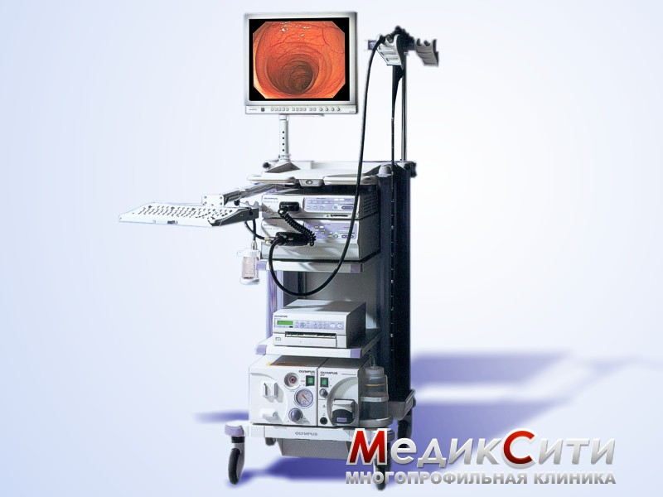
Рисунок 7. Эндоскоп Olympus evis exera II CF-H180AL [15].
Автором проанализированы протоколы колоноскопии за период с 01.01.22 по 30.12.22. Всего обработано 420 протоколов пациентов обоего пола: мужчины 123 (29,2%) и женщины 297 (70,8%). Средний возраст пациентов 51 год (от 45 до 75 лет). Обследованы лица, подходящие под условия скрининга: не имеющие жалоб, не имеющие данных об операции на кишечнике и ранее удаленных полипов. В протоколах отмечали количество эпителиальных образований кишечника и аденоматозных образований (Приложение 1).
Показатель выявления полипов определён по формуле [4]:

$$\frac{количество пациентов, имеющих эпителиальные образования }{общее число пациентов}×100\%$$

Определен показатель выявления аденом по формуле [4]:
$$\frac{количество пациентов, имеющих аденоматозные образования }{общее число пациентов}×100\%$$

2.2. Проведено анкетирование «Колоректальный рак» (Приложение 2). Возраст респондентов - 40 лет и старше: в опросе приняли участие 48 человек. Использован сервис Гугл: https://docs.google.com/forms/d/e/1FAIpQLSc20oPqYhZkfC2pZnb-SghMw2NDhG76nonRXiwuQ8BbjD-DVQ/viewform.

Глава 3. Результаты и их обсуждение
3.1. Выявлено, что эпителиальные образования кишечника имели 175 человек. Определен показатель выявления полипов:
$$\frac{175}{420}×100\%= 41,7\%$$
Полученный результат сравнили с международными рекомендациями [20]. Показатель PDR соответствует международным нормам – не менее 40% (рис. 8).
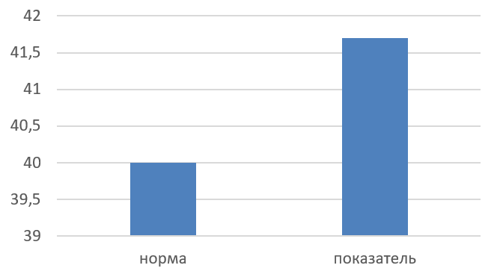
Рисунок 8. Показатель выявления полипов (PDR).

Среди пациентов, имеющих эпителиальные образования, аденомы были обнаружены у 50 пациентов. Определен показатель выявления аденом:
$\frac{50}{420}×100\%=12$%
Сравнили полученный результат с международными рекомендациями [20]. Показатель ADR равен 12% при рекомендованном зарубежными сообществами показателем не менее 25%. (рис. 9).
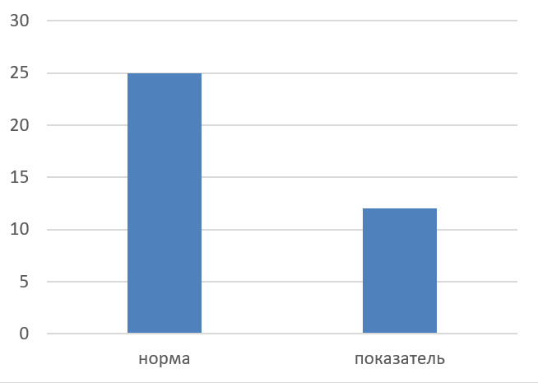
Рисунок 9. Показатель выявления аденом (ADR).

Качество проводимых колоноскопий в отделении эндоскопии «РГС – МЕД» является субоптимальным по индикатору ADR (12%).
Показатели ADR и PDR могут не совпадать с рекомендованным по нескольким причинам:
- Уровень подготовки толстой кишки. Согласно рекомендациям Европейского общества гастроинтестинальной эндоскопии, уровень подготовки толстой кишки к колоноскопии должен быть оценен и должен быть адекватным не менее чем в 90% случаев скрининговых колоноскопий. Эффективная очистка толстой кишки – основополагающий фактор для выполнения высококачественной колоноскопии. Для характеристики уровня подготовки толстой кишки перед колоноскопией используют такие термины, как адекватная и неадекватная подготовка. При адекватной подготовке толстой кишки возможно определение полипов размером более 5 мм. В случае неадекватной подготовки толстой кишки рекомендовано выполнить повторную колоноскопию в течение 1 года, с целью исключения пропущенных при неадекватной подготовке полипов. Плохая подготовка ассоциирована с удлинением времени колоноскопии и снижением показателя выявления аденом [8]. В нашем случае, у большого количества пациентов в заключении была отмечена неадекватная подготовка, которая повлияла на результат показателя.
- Иногда действия эндоскописта направлены на достижение цели, но не ведут к повышению эффективности обнаружения предраковых изменений. Это явление названо «one and done», когда врач при проведении колоноскопии находит одно образование с эндоскопическими признаками аденомы и прекращает внимательный осмотр оставшихся участков слизистой оболочки толстой кишки, пропуская возможные оставшиеся образования.
- Препарат и режим приема слабительного средства. При выборе препарата и режима приема слабительного средства перед проведением колоноскопии необходимо внимательно оценить такие моменты, как наличие у пациента печеночной, почечной, сердечной недостаточности и возможное использование диуретиков (мочегонных средств) в настоящий момент. На данный момент не существует приоритетного слабительного препарата в контексте организации скрининговой колоноскопии. Препараты на основе фосфата соды могут лучше переноситься пациентом за счет меньшего объема раствора, но они не безопасны, особенно когда применяются у пожилых пациентов с почечной недостаточностью. Улучшает переносимость большого объема слабительного препарата деление дозы (сплит-доза) на два этапа, т.е. половина дозы слабительного препарата принимается вечером накануне исследования, а вторая половина – утром в день исследования, что также повышает качество подготовки толстой кишки. Результаты исследований показали, что качество подготовки ухудшается, если интервал между окончанием приема слабительного препарата и началом проведения колоноскопии увеличивается [8]. Многие пациенты не соблюдают рекомендованный режим, принимая слабительный препарат не дозированно незадолго до начала проведения колоноскопии.
- Низкая осведомленность врачей гистологической службы в вопросах дифференциации полипов и аденом также могла повлиять на полученный результат. Используя гистологию в качестве золотого стандарта, можно рассчитать точность, чувствительность, специфичность, а также отрицательные и положительные прогностические значения для образований [24]. Однако гистология эпителиальных образований требует профессионального опыта и осведомленности специалистов о вопросах гистологии желудочно-кишечного тракта.
Повышают показатель выявления полипов и аденом такие факторы, как аспирация внутрипросветной жидкости (удаление через эндоскоп лишней жидкости, препятствующей внимательному осмотру), внимательный осмотр за гаустрами (гаустры – внутренние складки кишечника, за которыми тоже могут быть обнаружены полипы (рис. 3)), изменение позиции пациента, применение всех доступных технологий осмотра «слепых» зон в ободочной кишке за гаустрами (дистальный мягкий колпачок, хромоскопия)
Адекватная подготовка толстой кишки оптимизирует показатель интубации слепой кишки (заведения эндоскопа в слепую кишку). Также к важным факторам, улучшающим качество подготовки толстой кишки, относят временной промежуток между окончанием приема слабительного препарата и началом проведения колоноскопии [8].

3.2. Результаты анкетирования представлены на рис. 10-12. Большинство участников знают, что такое колоноскопия, но сами не проходили данное обследование (рис. 10).

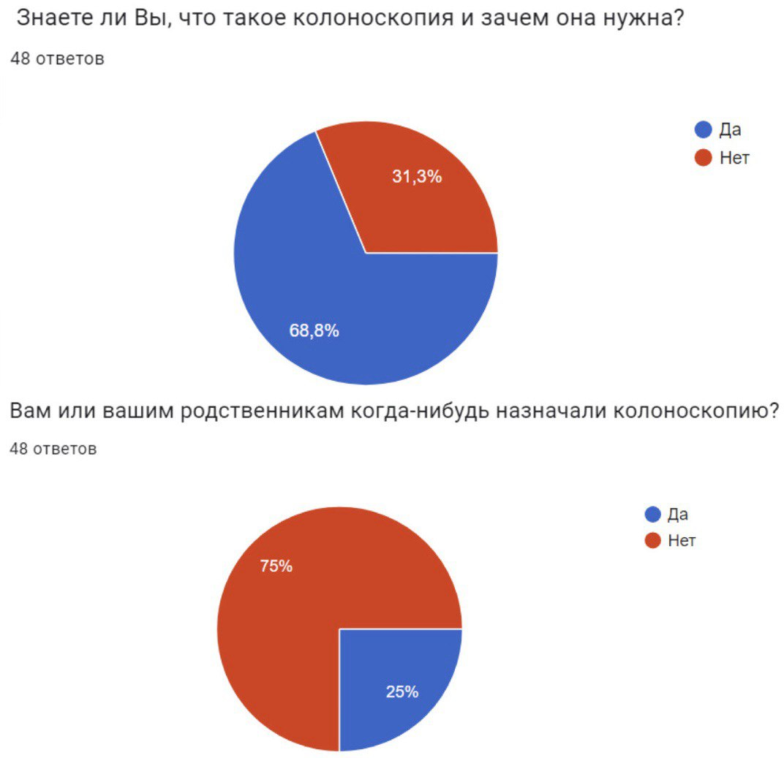
Рисунок 10. Что такое колоноскопия и зачем она нужна?

Половина опрошенных знает, что колоноскопия используется как эффективный метод профилактики колоректального рака, а также осведомлены, что рак на ранней стадии можно выявить только при помощи эндоскопического исследования (рис. 11).

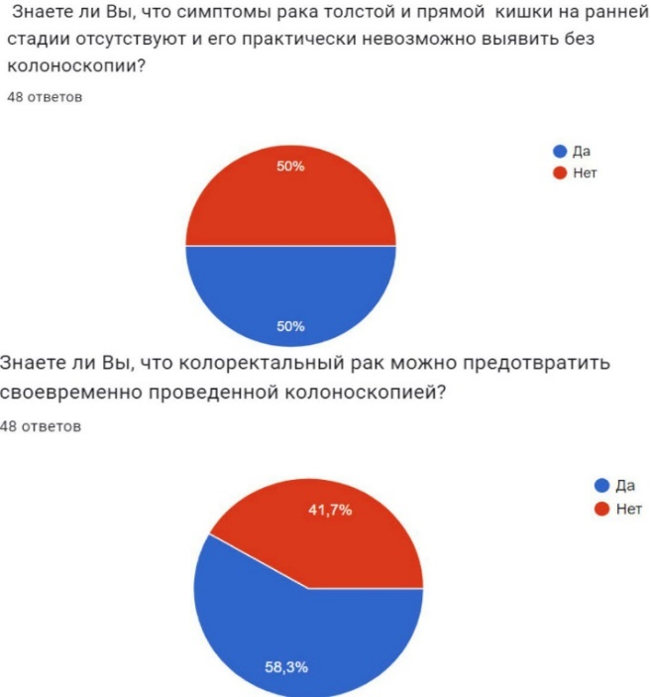

Рисунок 11. Колоноскопия – метод профилактики КРР

Большинство опрашиваемых регулярно проходит обследования и сдают анализы, не имея жалоб и различных заболеваний. Респонденты отметили, что информированы о рисках нежелания принимать участие в скрининге (рис. 12).
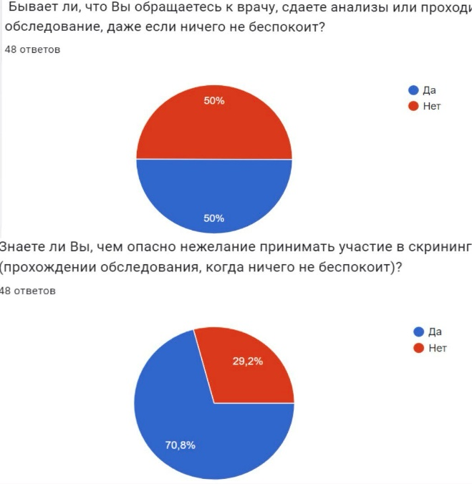

Рисунок 12. Скрининг

Таким образом, результаты опроса показали, что осведомленность опрошенных в отношении эндоскопического исследования толстой кишки в целях профилактики КРР достаточно высока. Однако отмечена невысокая приверженность к колоноскопии как методу скрининга. Мы связываем это с низкой доступностью как информации, так и возможности получения колоноскопии. Кроме того, трудности подготовки к исследованию, его сложность, также существующие стереотипы о колоноскопии останавливают пациентов от принятия решения обследоваться. Организация и проведение конференций, семинаров, «круглых столов», лекций на данную тему увеличит степень информированности населения о проблеме КРР и его профилактике.

Заключение и выводы
Таким образом, колоректальный рак относится к числу заболеваний, в отношении которых наиболее эффективны первичная и вторичная профилактика, скрининг. Уровень выявления полипов является одним из критериев качества скрининговой колоноскопии. Аденоматозные полипы встречаются чаще у мужчин, чем у женщин. В то же время колоректальному раку почти одинаково подвержены как женщины, так и мужчины. Пожилые пациенты имеют повышенный риск возникновения аденом, однако и у лиц моложе 50 лет обнаруживаются аденомы.

По результатам работы сделаны следующие выводы:
1. Показатель выявления полипов (PDR) равен 41,7%, что соответствует международным нормам – не менее 40%.
2. Показатель выявления аденом (ADR) равен 12% при рекомендованном зарубежными сообществами показателе не менее 25%.
3. Анкетирование показало высокую осведомленность респондентов о колоноскопии как методе профилактики КРР.

Информация о профилактике колоректального рака представлена в главе 1.6. и Приложении 3.

Гипотеза частично подтвердилась: показатель PDR соответствует рекомендованному значению; показатель ADR не соответствует рекомендованному значению.

Благодарим Меркулову Анастасию Олеговну, врача - эндоскописта НИИ неотложной детской хирургии и травматолигии (г. Москва) за консультации при обсуждении результатов работы, Ахметову Валерию Андреевну, хирурга-эндоскописта клиники РГС-МЕД (г. Сыктывкар) за помощь при анализе протоколов.

Литература
- Балалыкин А. С., Муцуров Х.С., Гвоздик В.В., Вербовский А.Н. История и клиническое значение внутрипросветной эндоскопии пищеварительного тракта //Российский медицинский журнал. 2016. №1. URL: https://cyberleninka.ru/article/n/istoriya-i-klinicheskoe-znachenie-vnutriprosvetnoy-endoskopii-pischevaritelnogo-trakta (дата обращения: 11.05.2023).
- Библиотека онкологического пациента [электронный ресурс] Режим доступа. – URL: https://onconet.online/lib/2/noso/1 (дата обращения: 09.01.2024)
- Борсук А. Д., Малаева Е. Г. Колоректальные аденомы // Проблемы здоровья экологии. 2011. №3 (29). URL: https://cyberleninka.ru/article/n/kolorektalnye-adenomy (дата обращения: 11.05.2023).
- Быков М. И., Таран А.А. Анализ результатов участия в проекте "quacol" — индикации оценки качества выполнения колоноскопии // Инновационная медицина Кубани. 2016. №1. URL: https://cyberleninka.ru/article/n/analiz-rezultatov-uchastiya-v-proekte-quacol-indikatsii-otsenki-kachestva-vypolneniya-kolonoskopii (дата обращения: 17.12.2023).
- Будзинская А.А., Великанов Е.В., Терещенко С.Г., Лапаева Л.Г. эндосонографическое исследование и оптическая когерентная томография как методы дополнительной диагностики при воспалительных заболеваниях кишечника и эпителиальных образованиях толстой кишки // 2022. №8 (122). URL:https://cyberleninka.ru/article/n/endosonograficheskoe-issledovanie-i-opticheskaya-kogerentnaya-tomografiya-kak-metody-dopolnitelnoy-diagnostiki-pri-vospalitelnyh (дата обращения: 11.05.2023).
- Всемирная организация здравоохранения [электронный ресурс] Режим доступа. – URL: https://www.who.int/ru/news-room/fact-sheets/detail/colorectal-cancer (дата обращения: 09.01.2024)
- Государственный доклад «О состоянии санитарно – эпидемиологического благополучия населения в Российской Федерации» по Республике Коми в 2022 году (rospotrebnadzor.ru).
- Кашин С.В., Нехайкова Н.В. Индикаторы качества колоноскопии, проводимой с целью скрининга колоректальных полипов и рака /Доказательная гастроэнтерология. 2016. №5(2). С.13-21. https://doi.org/10.17116/dokgastro20165213-21 4.
- Казубская Т. П., Белев Н. Ф., Козлова В. М., Тамразов Р. И., Филиппова М. Г., Ермилова В. Д., Трофимов Е. И., Кондратьева Т. Т. Наследственные синдромы, ассоциированные с полипами и развитием злокачественных опухолей у детей // Онкопедиатрия. 2015. №4. URL: https://cyberleninka.ru/article/n/nasledstvennye-sindromy-assotsiirovannye-s-polipami-i-razvitiem-zlokachestvennyh-opuholey-u-detey (дата обращения: 11.05.2023).
- Колоректальный рак и рак прямой кишки: учеб. пособие / Под ред. С. М. Демидова; ФГБОУ ВО УГМУ Минздрава России. ​Екатеринбург: Издательство УГМУ, 2016. - 156 с.
- Коробков А.В., Чеснокова С.А. Атлас по нормальной физиологии – Высшая школа, 1986. – 351с.
- Клиника доктора Ласкова [электронный ресурс] Режим доступа. – URL: https://hemonc.ru/about-us/publications/cancer-of-the-colon/diagnostics/ (дата обращения: 09.01.2024)
- Лаптева Е. А., Козлова И. В., Мялина Ю. Н., Пахомова А. Л. Полипы толстой кишки: эпидемиология, факторы риска, критерии диагностики, тактики ведения //Саратовский научно-медицинский журнал. 2013. №2. URL: https://cyberleninka.ru/article/n/polipy-tolstoy-kishki-epidemiologiya-faktory-riska-kriterii-diagnostiki-taktiki-vedeniya (дата обращения: 12.03.2023).
- Медкова И. Л. Вегетарианские диеты в лечебном питании // ЭиКГ. 2009. №2. URL: https://cyberleninka.ru/article/n/vegetarianskie-diety-v-lechebnom-pitanii (дата обращения: 29.05.2023).
- Медик Сити [электронный ресурс] Режим доступа. – URL: https://www.mediccity.ru/equipments/12 (дата обращения: 09.01.2024)
- Мирзаев Турон Проблемы лечения колоректального рака // International scientific review. 2017. №8 (39). URL: https://cyberleninka.ru/article/n/problemy-lecheniya-kolorektalnogo-raka (дата обращения: 17.12.2023).
- Министерство Здравоохранения Российской Федерации [приказ] «Об утверждении Порядка проведения профилактического медицинского осмотра и диспансеризации определенных групп взрослого населения» от 27.04.2021.
- Паршоева Л.Ш., Паршоева Б.Ш. Лечение полипов толстой кишки. Профилактика колоректального рака // Вестник науки. 2022. №7 (52). URL: https://cyberleninka.ru/article/n/lechenie-polipov-tolstoy-kishki-profilaktika-kolorektalnogo-raka (дата обращения: 12.03.2023).
- Форбс А., Мисиевич Дж.Дж., Комптон К.К. и др. Атлас клинической гастроэнтерологии – ГЭОТАР-Медиа, 2010. – 392 с.
- National Library of Medicine [электронный ресурс] Режим доступа. – URL:https://www.ncbi.nlm.nih.gov/pmc/articles/PMC6338539/ (дата обращения 23.01.2023)
- Fdoctor.ru [электронный ресрус] Режим доступа. – URL: https://www.fdoctor.ru/diagnostika/endoskopiya/ (дата обращения: 09.01.2024)
- Endoexpert.ru [электронный ресрус] Режим доступа. – URL: https://endoexpert.ru/patsientam/ (дата обращения: 09.01.2024)
- Kathryn E Bradbury and others, Diet and colorectal cancer in UK Biobank: a prospective study, International Journal of Epidemiology, February 2020, Pages 246–258, https://doi.org/10.1093/ije/dyz064.
- T. Leong. Real-World Validation of a Computer-Aided Diagnosis System for Prediction of Polyp Histology in Colonoscopy: A Prospective Multicenter Study. The American Journal of Gastroenterology, 2023. |DOI: 10.14309/ajg.0000000000002282.

Приложение 1
Протокол колоноскопии
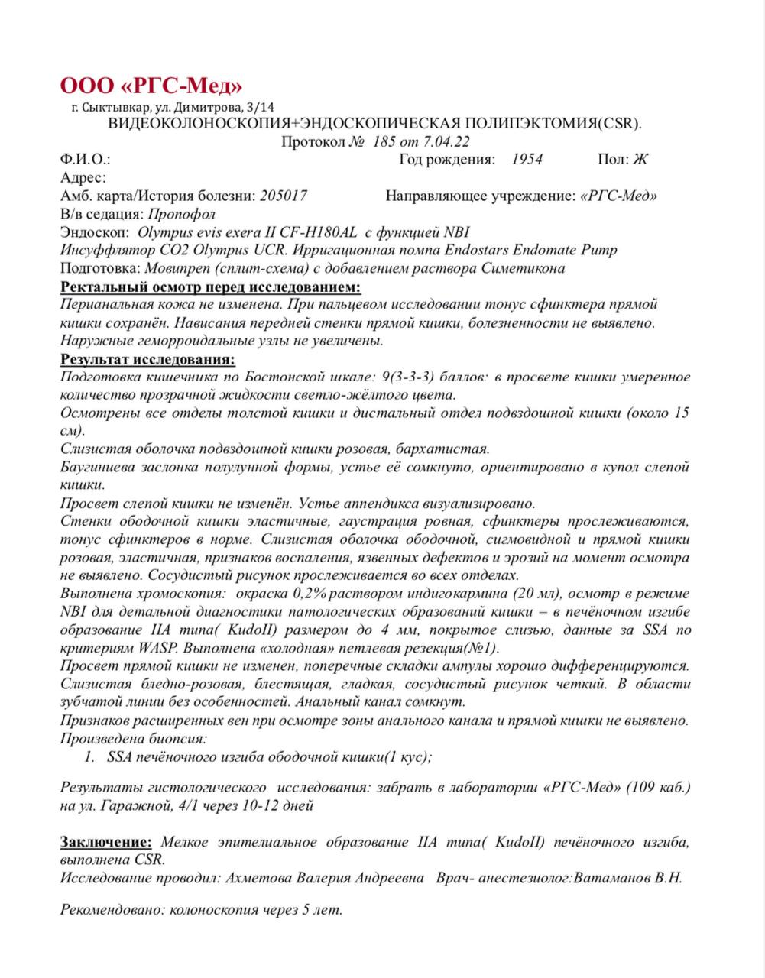

Приложение 2
Анкетирование «Колоректальный рак»

- Знаете ли Вы, что такое колоноскопия и зачем она нужна?
- Да
- Нет
- Вам или вашим родственникам когда-нибудь назначали колоноскопию?
- Да
- Нет
- Знаете ли Вы, что симптомы рака ободочной кишки на ранней стадии отсутствуют, и его практически невозможно выявить без колоноскопии?
- Да
- Нет
- Знаете ли Вы, что колоректальный рак можно предотвратить своевременно проведенной колоноскопией?
- Да
- Нет
- Бывает ли так, что Вы обращаетесь к врачу, сдаете анализы или проходите обследование, даже если ничего Вас не беспокоит?
- Да
- Нет
- Знаете ли Вы, чем опасно нежелание принимать участие в скрининге, то есть, прохождении обследования, когда ничего не беспокоит?
- Да
- Нет

Приложение 3
Профилактика колоректального рака

